- 全文检索，只检索文本
- 查询速度快，可根据关联度排序，有用的、最想要的数据在最前面
- 不会发生离奇的不匹配，如搜索“ant”,不会显示“planting”
- 可以自动错误检查，容错性好。有关键字高亮功能
- 信息需要提前采集和加工
- 如图：
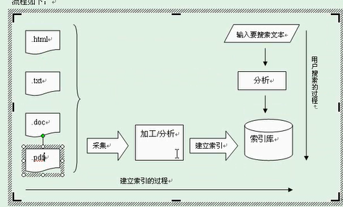
- 先在服务器端建立一个仓库（索引库）存放信息集合，搜索时从本地的集合中搜索。
- 数据库内的内容（信息源）不能直接用，需要进行拷贝，进行处理加入到索引库（信息集合）。
- 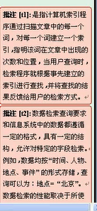
- 建立索引与搜索的过程。如下图：
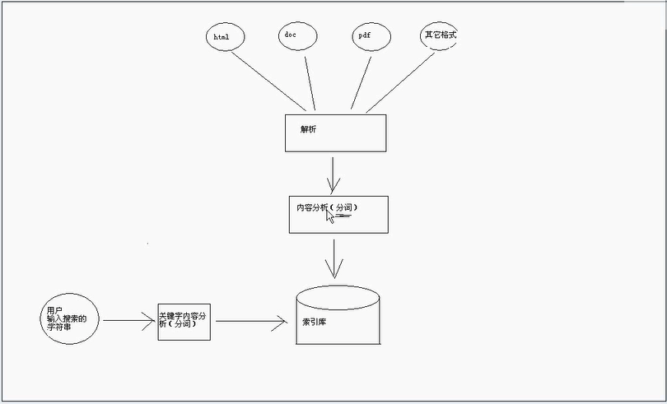
- 文本在建立索引和搜索时，都会先分词（使用分词器），并且应使用相同的分词器
- 索引结构（例如：查字典时的目录是倒排序索引）
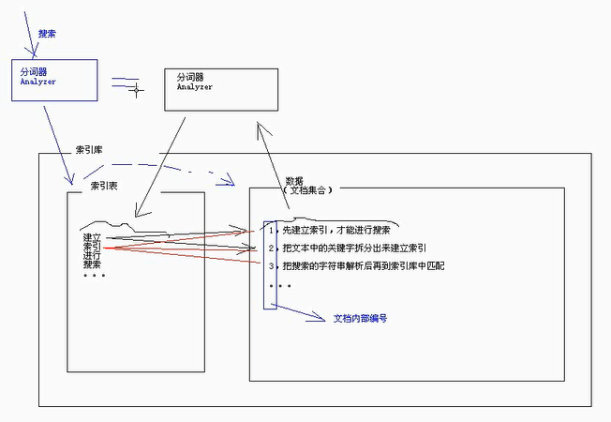
- 索引库是一组文件的集合
  - 索引库位置：dierctory
  - 每个文档：document，是一个field 的集合（键值对），field的值是文本（如果是其他类型，如数字、日期，都要转成文本）
- 存储案例：
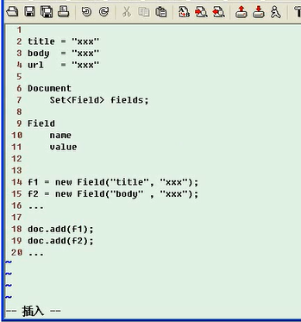
- 快捷键的使用
  - ctrl+shift+o 导包的快捷键；
  - crtl+d 删除光标所在的一行
  - Crtl+alt+向下箭头 向下复制一行
- 如图：
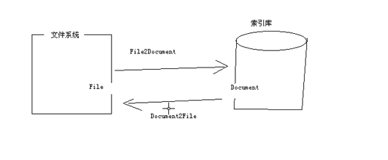
- 一些基本的属相方法：
  - IndexWriter -->用来操作（增、删、改）索引库
  - MaxFieldLength限制每个数据源的大小（属相limiten表示一万个字）
  - Store是否存储
  - Index存储方式（是否提供索引）
  - Indexsearcher -->用来在索引库中进行查询
    - 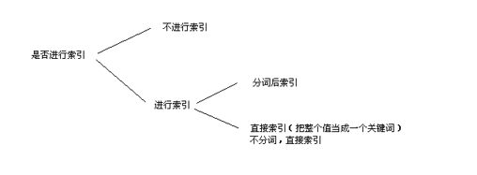
- 获取name属性的值的两种方法
  - Field f = doc.getField(&quot;name&quot;)
f.stringValue(); 【注：&quot --> 表示双引号】
  - Doc.get(&quot;name&quot;);
- 索引目录可以放在磁盘里得以保存，也可以放入内存中达到快速查找的目的。各有优缺点，推荐混合使用，即在搜索时放入内存，退出时保存到磁盘。
  - 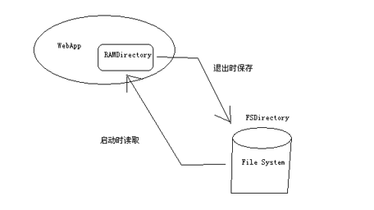
- 优化，合并多个资源文件（合并索引库）
  - FsIndexWriter.optimize();//合并文件
  - 操作时注意缓存中的数据是否参与优化，在退出保存时进行优化需要先清空缓存
- 停用词：指在文本中出现的频率非常高，但对文本所携带的信息基本不产生影响的一类词，如：的、了、着
- 中文分词
  - 单字分词
  - 二分法分词
  - 词典分词
23、
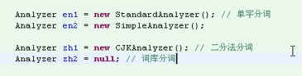
- highligher可以截取一段文本（生成摘要），并让关键字高亮显示
- 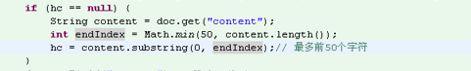
- 关键词中英文字符没有大写，全是小写字符
- 在“范围查找”时，设定查找范围
  - 注意：设定的参数是字符串
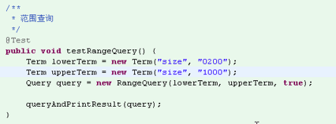
  - 需要保证位数相同，才能达到用数字比较的目的
  - 因此在创建索引时也要保证编号的位数
  - 查询语法包含边界
    - 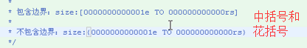
- 通配符查询
  - ？ -->代表一个字符，等同于数据库中的“_”
  - * -->代表0个或多个字符，等同于数据库中的“%”
- 布尔查询 ——》同时满足短语查询和范围查询
  - 注意：
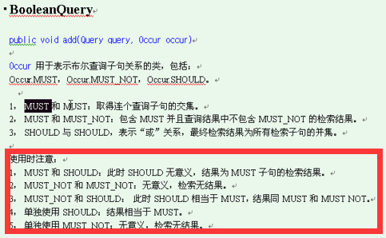
- 查询语法
  - 关键词查询：
  - 范围查询：
  - 通配符查询：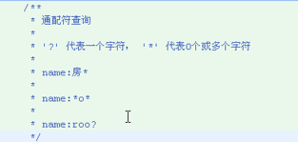
  - 布尔查询：
    - 并
    - 或
    - “加号”表示必须满足，“减号”表示必须不满足，“什么都没有”表示或者
  - 短语查询：
    - 相对位置
    - 间隔2个字符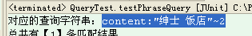

- 搜索部分（相关度排序）
  - 默认按相关度排序
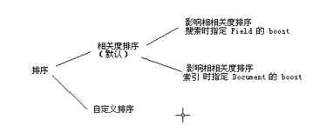
  - 自定义相关度排序1——在查找时
    - 在搜索时利用权值分配排序结果
    - 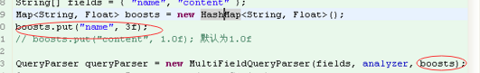
    - 默认权值为“0.1f”(浮点型数据)
  - 自定义相关度排序2——在建立索引时
    - 在建立索引时手动设定等级
    - 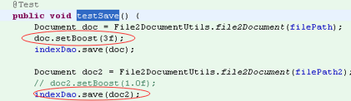
- 搜索部分（自定义排序）
  - 在查询时设定条件
  - 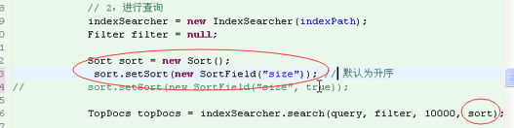
- 过滤器（效率极低，不建议使用）
  - 在找寻完结果后，再次遍历结果进行筛选，降低了查询效率
  - 